###### Лабораторная работа №7

**Обработка динамических массивов**

**Количество элементов массива вводит пользователь**

**17 вариант**

1. В одномерном массиве вещественных чисел, вычислить отдельно произведение положительных и отрицательных элементов, затем сравнить модули произведений и вывести сообщение о том, какое из них больше.

2. Определить наименьший элемент каждого нечетного столбца матрицы A. Элементы матрицы вводятся с клавиатуры.

**Тексты программ**

Задание №1

#include <iostream>

#include <time.h>

using namespace std;

int main() {

srand(time(0));

int n;

double p=1, o=1;

cout << "n="; cin >> n;

double* a = new double[n];

for (int i = 0; i < n; i++)

a[i] = rand() / 100.0 - 50;

for (int i = 0; i < n; i++)

cout << a[i] << " ";

cout << endl;

for (int i = 0; i < n; i++) {

if (a[i] > 0) p *= a[i];

else if (a[i] < 0) o *= a[i];

}

cout << "Positive: " << p << endl;

cout << "Negative: " << o << endl;

o = fabs(o);

if (p > o) cout << "Positive" << endl;

else if (p < o) cout << "Negative" << endl;

else cout << "Equally" << endl;

delete[] a;

system("pause");

return 0;

}

Задание №2

#include <iostream>

using namespace std;

int main() {

setlocale(LC_ALL, "Russian");

int m, n, min;

cout << "m="; cin >> m;

cout << "n="; cin >> n;

int** a = new int* [m];

for (int i = 0; i < m; i++)

a[i] = new int[n];

for (int i = 0; i < m; i++) {

cout << "Введите по очереди элементы " << i << " строки:" << endl;

for (int j = 0; j < n; j++)

cin >> a[i][j];

}

for (int i = 0; i < m; i++) {

for (int j = 0; j < n; j++)

cout << a[i][j] << " ";

cout << endl;

}

for (int j = 1; j < n; j+=2) {

min = a[0][j];

for (int i = 0; i < m; i++)

if (a[i][j] < min) min = a[i][j];

cout << min << endl;

}

for (int i = 0; i < m; i++) delete[] a[i];

delete[] a;

system("pause");

return 0;

}

**Блок-схемы**

Задание №1

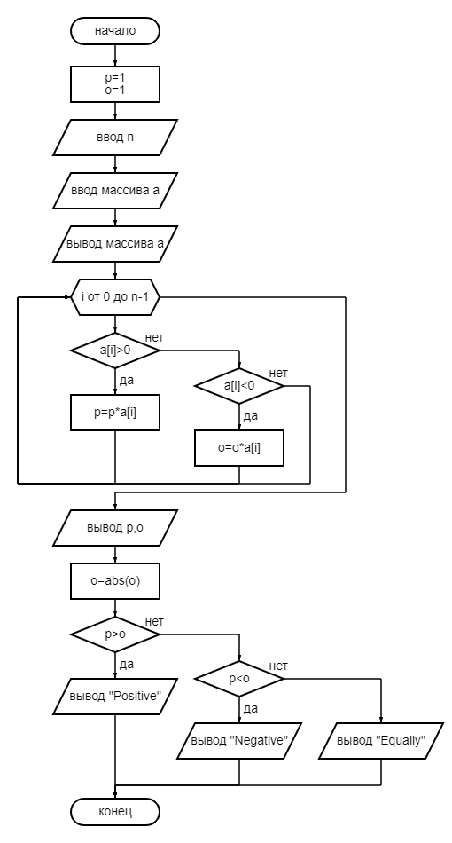

Задание №2

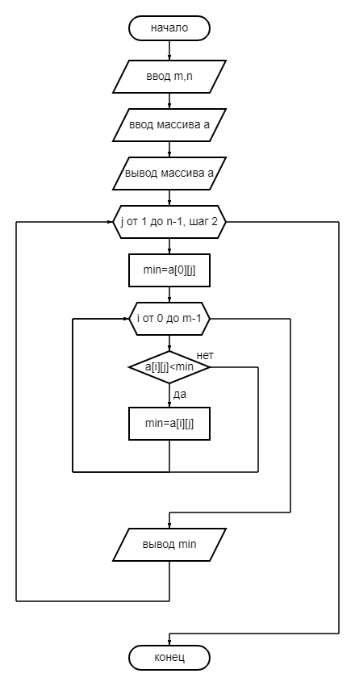

**Результаты тестов**

Задание №1

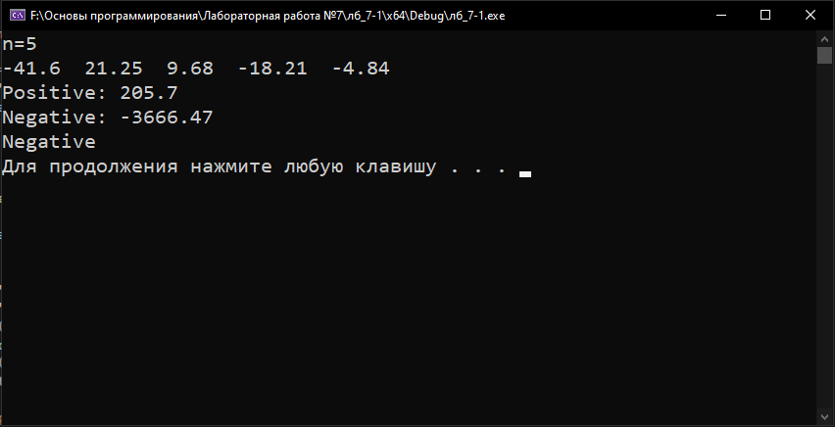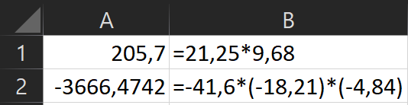

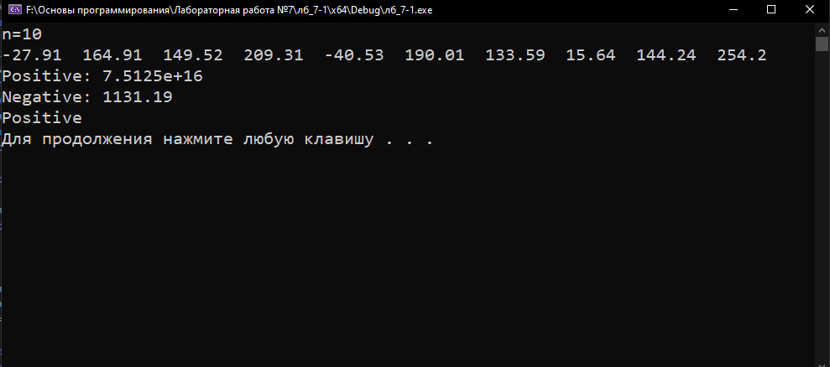

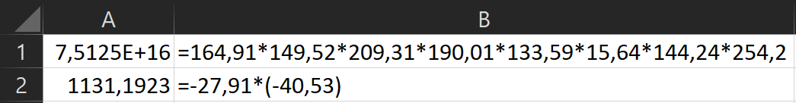

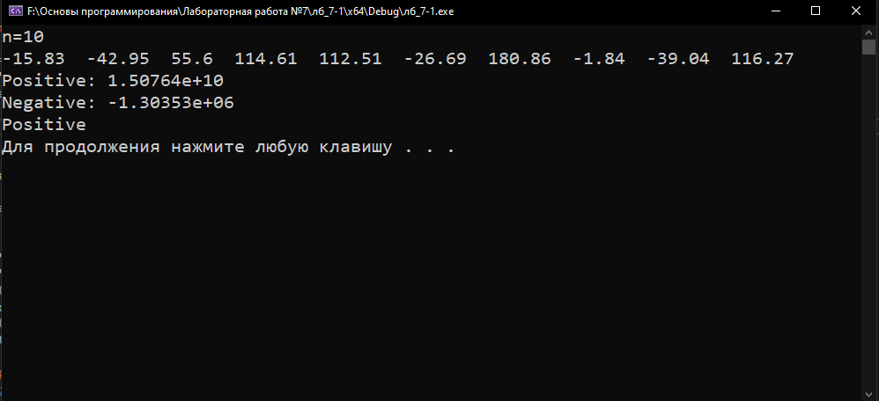

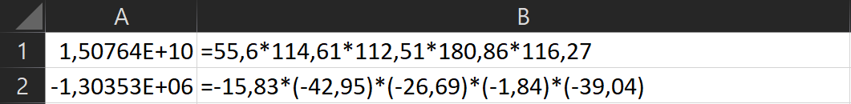

Задание №2

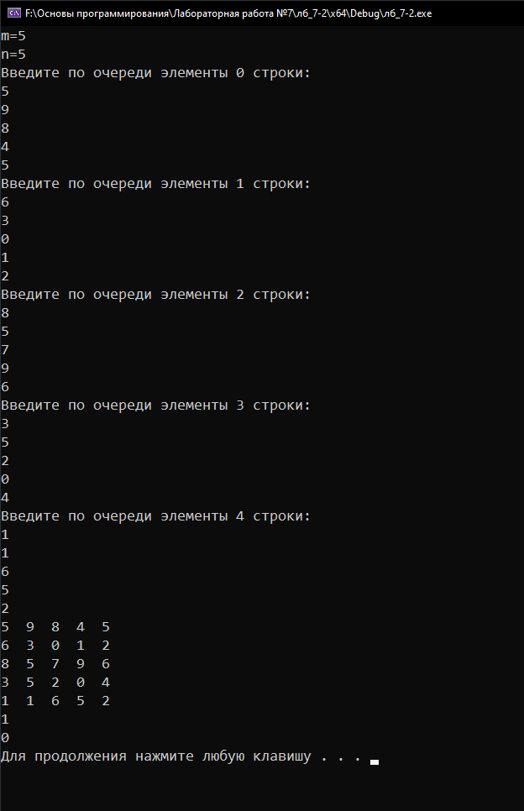

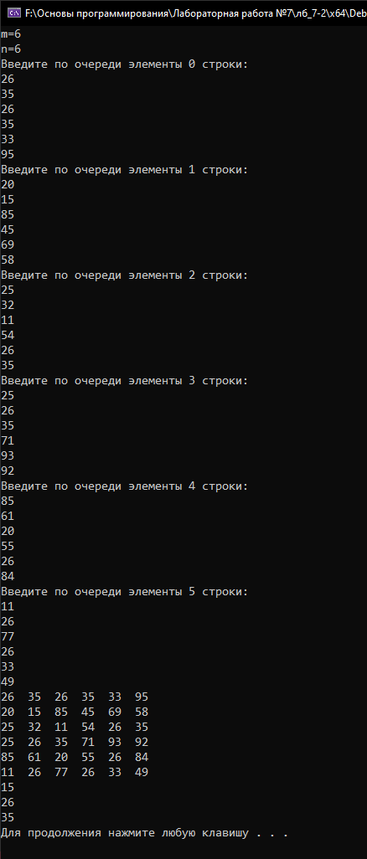

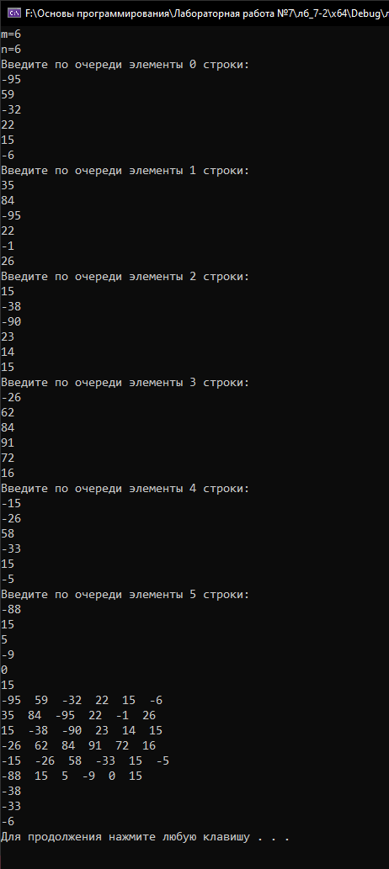

**Вывод**

Мною были написаны 2 программы – первая с использованием одномерного динамического массива, а вторая – с использованием двумерного динамического массива.

В первой программе пользователь вводит размер массива, а затем программа заполняет его случайными числами. Затем она находит отдельно произведения всех положительных и отрицательных чисел в этом массиве. После этого она сравнивает модули этих произведений и выводит сообщение о том, какое из них больше.

Во второй программе пользователь вводит размер матрицы, а затем сам вводит в нее числа с клавиатуры. После этого программа выводит наименьшие элементы каждого нечетного столбца.